Лабораторна робота №6

Стиснення без втрат.
Кодування послідовності даних простими алгоритмами (RLE, LZW)
за допомогою мови програмування Python

Теоретичні відомості до лабораторної роботи

Види систем стиснення
Передача та зберігання інформації вимагають великих витрат, і що з більшою кількістю інформації доводиться мати справу, то дорожче це коштує. На жаль, більша частина даних, які потрібно передавати каналами зв'язку, має не найкомпактніше уявлення. Швидше, ці дані зберігаються у формі, що забезпечує їх найпростіше використання, наприклад: звичайні книжкові тексти, ASCII коди текстових редакторів, двійкові коди даних ЕОМ, окремі відліки сигналів у системах збору даних і т.д. Однак таке найбільш просте у використанні уявлення даних вимагає вдвічі-втричі, а іноді й у сотні разів більше місця для їх збереження та більшу смугу частот для їх передачі, ніж насправді потрібно. Тому стиснення даних – це один із найбільш актуальних напрямів інфокомунікаційних технологій.
Таким чином, мета стиснення даних−забезпечити компактне представлення даних, які виробляє джерело, для їхнього більш економного збереження і передачі каналами зв'язку.
Умовна структура системи стиснення даних має такий вигляд:

Дані джерела→Кодер→Стислі дані→Декодер→Відновлені дані

Існують два типи систем стиснення даних:
− системи стиснення без втрат інформації (зворотне стиснення);
−системи стиснення із втратами інформації (незворотне стиснення).
У системах стиснення без втрат декодер відновлює дані джерела абсолютно точно і процес стиснення виглядає так:

Вектор данихX →Кодер→B (X)→Декодер→X

Тут X – вектор вихідних даних, B(X) – результат кодування. При цьому відновлені дані абсолютно точно збігаються з вихідними.
У системі стиснення з втратами (або з руйнуванням) кодування проводиться таким чином, що декодер не в змозі відновити джерела даних в початковому вигляді. Схема системи стиснення із втратами має такий вигляд:

X →Квантувач→Xq→Кодер без втрат інформації→B (Xq)→Декодер→X*

Зазначимо наявність у цій схемі стиснення елемента, який був відсутній при стисненні без руйнування − квантувача.
Квантувач із вектора вхідних даних X формує вектор Xq. Найпростіший квантувач робить округлення даних до найближчого цілого числа. Далі ці квантовані (округлені) дані стискаються системою стиснення без втрат. При декодуванні відбувається відновлення, але квантованих даних, тобто відновлені дані X* відрізняються від вихідних.
Вибір системи стиснення залежить від типу даних, які підлягають стисненню. При стисканні текстових даних, комп'ютерних програм, документів, креслень тощо, цілком очевидно, що потрібно застосовувати неруйнівні методи, оскільки необхідно абсолютно точне відновлення вихідної інформації після її стиснення. При стисканні мови, музичних даних і зображень, навпаки, частіше використовується незворотне стиснення, оскільки при практично непомітних спотвореннях воно забезпечує на порядок (а іноді і на два) більшу ефективність. У загальному випадку незворотне стиснення забезпечує, як правило, істотно вищі коефіцієнти стиснення, ніж зворотне.
При вирішенні завдання стиснення природним є питання, наскільки ефективна та чи інша система стиснення. Оскільки в основному використовується тільки двійкове кодування, то такою мірою може бути коефіцієнт стиснення r, який визначається як відношення

r =розмір даних джерела у бітах / розмір стиснених даних у бітах = n log ₂(dimA)/k
тут dim A−Розмір алфавіту вихідних даних А.

Таким чином, коефіцієнт стиснення r = 2 означає, що обсяг стиснутих даних становить половину обсягу даних джерела. Чим більший коефіцієнт стиснення r, тим краще працює система стиснення даних.
Поряд з коефіцієнтом стиснення r ефективність системи стиснення може бути охарактеризована швидкістю стиснення

R = k/n,

вимірюваної у кількості кодових біт, що припадають на відлік даних джерела. Система, що має більший коефіцієнт стиснення, забезпечує меншу швидкість стиснення.
Для систем стиснення без втрат існує фундаментальна теорема (теорема Шеннона для джерела),яка стверджує таке:
будь-яке джерело можна закодувати двійковою послідовністю за середньої кількості двійкових символів на символ джерела λ_{i}, скільки завгодно близькому до ентропії, і неможливо досягти середньої довжини коду, меншої, ніж ентропія H(λ).
Значення цієї теореми для сучасних систем зв'язку та зберігання інформації важко переоцінити, оскільки вона встановлює межі ефективності кодування, яких потрібно прагнути розробки систем.

Методи кодування без втрат
Кодування без втрат інформації використовується у тих випадках, коли потрібне абсолютно точне відновлення даних після їх стиснення.
Практично всі ці методи ґрунтуються на обліку статистичних (імовірнісних) властивостей даних, що кодуються, і тому називаються статистичними, або ентропійними.
Граничні можливості статистичного кодування – мінімально досяжна швидкість коду (середня кількість біт на один символ кодованих даних)−визначаються теоремою Шеннона: швидкість коду не може бути менше ентропії стиснених даних.
Облік статистичних властивостей даних у найпростішому випадку означає використання для кодування нерівномірних кодів: символи, що часто зустрічаються, повинні кодуватися короткими кодами, рідко зустрічаються - довгими.
Сучасні системи стиснення даних засновані на двох різних підходах до процесу кодування: статичному (неадаптивним) і адаптивному.
Статичні методи призначені для стиснення даних з відомої статистичної структурою і дають значний ефект тільки в разі досить точно відомої статистики вихідних даних. До найбільш відомих статичних методів стиснення відносяться коди Хаффмана, Шеннона, Фано, Гілберта-Мура, арифметичний код та інші методи, які використовують відомі відомості про можливості появи різних сімволовілів та їх поєднань.
Адаптивні методи ефективні для стискання даних з невідомою заздалегідь статистичною структурою. У адаптивних методах при кодуванні чергового символу тексту використовуються відомості про раніше закодованої частини повідомлення для оцінки ймовірності появи чергового символу. У процесі кодування адаптивні методи «налаштовуються» на статистичну структуру кодованих повідомлень, тобто коди символів змінюються в залежності від накопиченої статистики даних. Це дозволяє адаптивним методам ефективно і швидко кодувати повідомлення за один перегляд. Існує безліч різних адаптивних методів стиснення даних. Найбільш відомі з них - адаптивний код Хаффмана, код «стопка книг», інтервальний та частотний коди, а також методи з класу Лемпеля-Зіва. Однак у цих методів є два суттєвих недоліки: по-перше, вони дозволяють ефективно стискати тільки файли досить великої довжини (десятки кілобайт і вище). По-друге, адаптивні методи не дозволяють врахувати наявні відомості про структуру даних для підвищення ефективності стиснення.
Надмірність при передачі повідомлень має свої позитивні і негативні сторони. Збільшення надмірності призводить до збільшення часу передачі повідомлень, зайвої завантаженності каналів зв'язку. У такому випадку за певний проміжок часу по каналу передається менша кількість інформації, ніж це можливо; тому одним із завдань теорії інформації і техніки кодування є завдання зменшення надмірності. Однак, з іншого боку, при збільшенні надмірності з'являється можливість підвищення завадостійкості передачі повідомлень.
Величина ентропії джерела може бути представлена не тільки як безумовна, але і як умовна ентропія з різним ступенем глибини. У першому випадку кодування не враховує, а в другому враховує зв'язки між знаками в повідомленнях. Звичайно , що останнє значно ускладнює алгоритми стиснення.
Можна сказати, що методи стиснення враховують два види закономірностей у повідомленнях: статистичні (відмінність ймовірностей появи знаків) і контекстні (зв'язку між сусідніми знаками).
Сучасні алгоритми (зокрема, ті, що використовуються в широко розповсюджених програмах архіваторах) враховують також контекстні закономірності, але продовжують використовувати минулі напрацювання в якості своїх складових.На практиці для деяких видів повідомлень (перш за все, для зображенння та звуку) можна використовувати стиснення з деякими незначними втратами якості.
Ідея статистичного стиснення полягає в використанні більш коротких кодів для знаків з великими можливостями. В результаті зменшується середня довжина коду. Найбільш поширений спосіб передбачає використання унікальних кодів для кожного знака в повідомленні. При цьому виникає проблема поділу кодів знаків, яка була відсутня в разі їх однакових довжин. Рішення полягає в використанні наступного правила (використання властивостей префіксів): початкова ділянка коду будь-якого знаку не повинна зустрічатися у інших знаків.
Статистичне кодування теоретично дозволяє наблизити середню довжину коду до величини безумовної ентропії джерела. Це означає, що первісна надмірність кодування може бути усунена.
Для забезпечення однозначності декодування нерівномірних кодів вони повинні бути ненаведеними або префіксними.
Префіксні статистичні коди завоювали популярність завдяки простоті та через високу їх ефективність. Зокрема, перший такий код був запропонований незалежно Шенноном і Фано. Пізніше Хаффман розробив його вдосконалений варіант, який широко використовується і на даний час.
Декілька вдосконалений підхід передбачає статистичне кодування не окремих знаків, а їх блоків. При цьому блоку символів ставиться у відповідність довге двійкове число, тому такий спосіб кодування називають "арифметичним". Таке вдосконалення дозволяє отримати більші показники в ступені стиснення, але при цьому даний спосіб поступається префіксним кодами в швидкодії.
Всі статистичні коди (префіксні та арифметичні) спираються на вихідні дані про можливості появи знаків в повідомленнях джерела. Однак, такі частоти далеко не завжди заздалегідь відомі, до того ж вони можуть змінюватися у складі повідомлення.
У зв'язку з цим використовуються різні підходи до формування таблиць кодування.
Статичний підхід передбачає використання незмінних таблиць. Вони можуть бути або усередненими для даного джерела, або індивідуальними для конкретного повідомлення. При цьому:
- кодування джерела забезпечує простоту і швидкість кодування. Такий варіант застосовується в сучасних комплексних методах стиснення на тих етапах, коли перетворені дані перестають істотно залежати від специфіки вихідних повідомлень;
- кодування окремих повідомлень дозволяє врахувати їх особливості, проте вимагає передавати таблицю кодування разом зі стисненим кодом, що знижує його ефективність, адже такі таблиці треба зберігати, і вони займають деякий відсоток у стисненому файлі.
Динамічний підхід передбачає формування таблиці кодування «на льоту» у міру надходження знаків повідомлення. Цей спосіб відрізняється гнучкістю, але вимагає накладних витрат, пов'язаних із синхронізацією таблиці кодування на стороні джерела і одержувача. На практиці він поступається динамічним алгоритмам, що враховує контекстні закономірності.
Сучасні комплексні методи стиснення без втрат прагнуть використовувати всі наявні в повідомленнях закономірності - як статистичні, так і контекстні. При цьому принципові підходи до створення таких методів значно різняться.
При статистичному моделюванні джерела повідомлень ймовірності знаків визначається з урахуванням їх передісторії (тобто, на основі підрахунку умовних ймовірностей). Потім на основі передбаченого розподілу ймовірностей для кожного чергового знака перебудовується таблиця статистичного кодування (наприклад, такий підхід був реалізований у кодуванні Хаффмана). Такі методи отримали назву – методи за передбаченням або прогнозуванням.
Одним з таких методів прогнозування є метод PPM (Prediction by Partial Maching - прогноз щодо часткового збігу).
Класичний PPM - це метод контекстно-залежного моделювання обмеженого порядку (finite-context modeling, FCM), що дозволяє оцінити ймовірність символу в залежності від попередніх символів. Рядок символів, який безпосередньо передує поточному символу, називають контекстом. Для отримання хорошої оцінки ймовірності символу необхідно враховувати контексти різних довжин. PPM є варіантом стратегії перемішування, коли оцінки ймовірностей, зроблені на підставі контекстів різних довжин, об'єднуються в одну загальну ймовірність. Отримана оцінка кодується будь-яким ентропійних кодером (ЕК), зазвичай це такий собі різновид арифметичного кодера. На етапі ентропійного кодування і відбувається власне стиснення. Оцінки прогнозування PPM передає ЕК накопичену ймовірність символу або кодовий простір, який займає символ.
Словникові методи використовують невелике за довжиною посилання на фрагменти повідомлення, що вже зустрічалися у тексті. Дійсно, якщо якесь слово повторюється, то замість нього можна просто вказати координати в тексті, де воно зустрілося в перший раз. При цьому статистичне кодування використовується в якості допоміжного - зокрема, для компактного представлення покажчиків.
Найбільше розповсюдження серед них отримали алгоритми LZ77/78, LZW (Abraham Lempel, Jacob Ziv, Terry A. Welch), LZMA (Lempel-Ziv Markov chain Algorithm). Під словником в алгоритмах сімейства LZ розуміється деяка кількість подій, яка передувала до цього. В якості посилань на елементи словника використовують відстань до послідовності події, яка була виявлена раніше, та довжиною цієї послідовності.
LZ77 використовує словник, що містить трійки даних - зміщення, довжина серії і символ розбіжності. Зміщення - як далеко від початку файлу знаходиться фраза. Довжина серії - скільки символів, рахуючи від зсуву, належать фразі. Символ розбіжності показує, що знайдена нова фраза, схожа на ту, що позначена зміщенням і довжиною, за винятком цього символу. Словник змінюється в міру аналізу файлу за допомогою ковзного вікна.
В методі LZW Лемпеля-Зіва-Велча алгоритм позбавляється від зайвих символів на виході і дані складаються тільки з покажчиків. Також він зберігає всі символи словника перед стисненням і використовує інші дії, що дозволяють покращувати стиснення - наприклад, кодування останнього символу попередньої фрази в якості першого символу наступного. Використовується в GIF, ранніх версіях ZIP і інших спеціальних додатках. Дуже швидкий, але програє в стисненні новішим алгоритмам.
Словникові методи мають не найкращі показники стиснення, але відрізняються високою швидкодією (особливо під час декодування) і невисокими вимогами до пам'яті.
Сортувальні методи зосереджуються на попередній підготовці повідомлення до стиснення, зокрема, за рахунок перестановки знаків в блоках тексту. Після такої підготовки використання традиційних статистичних методів виявляється значно більш ефективним.
Статистичне стиснення виявляється більш ефективним якщо до нього застосувати сортувальний метод MTF (move-to-front, рух до початку), яке ще називають сортуванням за методом «стопки книг». MTF використовується для перетворення надмірності повторення подій до надмірності розподілу ймовірностей подій. Подіям присвоюються індекси. Подія, яка зустрілась, отримує індекс «1», інші події зсуваються. Таким чином, результатом перетворення потоку подій буде потік з яскраво вираженою надмірністю розподілу. Тобто в результаті знаки, що часто зустрічаються, отримують менші номери. До того ж всі знаки однорідного ланцюжка крім першого замінюються нулями. В результаті в блоці утворюється велика кількість однакових знаків (нулів), що дуже зручно для статистичного стиснення.
Альтернативою MTF в інших реалізаціях методу може бути стиснення однорідних ланцюжків знаків за алгоритмом RLE.
Алгоритм RLE (Run Length Encoding), упаковка, кодування довжин серій) є досить простим і зрозумілим алгоритмом стиснення даних. Суть цього методу полягає в заміні однакових символів , що йдуть послідовно, числом, що характеризує їх кількість. Алгоритм методу наступний: будь-якій послідовності повторюваних вхідних символів ставиться у відповідність набір з трьох вихідних символів: перший-байт префікса, який свідчить про те, що зустрілася вхідна послідовність, що повторюється, другий-байт, що визначає довжину вхідної послідовності, третій-сам вхідний символ.
Оскільки для запису використовують не символи, а значення байтів, то ефективність виходить ще більш високою, адже для запису дво- і тризначних чисел потрібно тільки один байт. Втім, подібний підхід обмежує максимальну довжину послідовності, що кодується, 256-ю байтами. А якщо застосувати алгоритм кодування повторів для тих рядків, в яких повторів мало, то ефективність його знизиться. Якщо ж в рядку, що кодується, повтори зовсім відсутні, то подібний спосіб запису не тільки не скоротить, а й збільшить її довжину більш ніж в два рази.
Незважаючи на присутні недоліки, алгоритм RLE успішно застосовується для стиснення даних у самих різних форматах. Найбільш активно використовується RLE при стисненні графічних даних (він є складовою частиною у JPEG), що мають послідовності повторюваних байтів у вигляді суцільної заливки. Також порівняно часто цей спосіб застосовується для кодування низькоякісних звукових даних в режимі реального часу, особливо в тих випадках, коли швидкість кодування більш критична, ніж якість стиснення.
Перетворення МТF та RLE практично не використовуються самостійно, але широко застосовується як складова частина алгоритмів.
Дані підходи реалізовані зокрема алгоритмом BWT (Burrows-Wheeler Transform - перетворення Барроуза-Уїлера). BWT перетворює блок даних зі складними залежностями в блок, структура якого легше моделюється. Дане перетворення є повністю зворотне. Алгоритм BWТ перетворює вхідний блок в більш зручний для стиснення вид. BWT ніяк не впливає на розмір даних, він всього лише змінює розташування блоків. Вихідний потік перетворення BWT зазвичай кодується методом RLE, або додатково перетворюється за допомогою методу MTF, і далі кодується або префіксним або арифметичним кодером.
Головне призначення кодування довжин повторів в зв'язці з BWT -збільшити швидкість кодування та декодування. RLE можна застосувати двічі - до перетворення і після. До перетворення даний метод може стати в нагоді, якщо ми маємо справу з потоком, що містить багато повторів однакових символів. Сортування рядків матриці перестановок - найбільш тривала з процедур, необхідних для стиснення за допомогою BWT. У разі високонадмірних даних час виконання цієї процедури може істотно (в рази) зростати, що є неприпустимим для сучасних телекомунікаційних мереж.

Стиснення без втрат RLE
Алгоритм RLE (Run Length Encoding), упаковка, кодування довжин серій – сортувальний метод

Кодування і декодування методом RLE - це метод стиснення даних, який використовується для зменшення обсягу даних шляхом заміни послідовностей символів, що повторюються, на їх кількість і один символ.
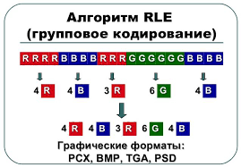

Алгоритм
Кодування
Крок 1: Ініціалізуйте порожній рядок для виведення закодованої послідовності.
Крок 2: Ініціалізуйте лічильник для відстеження кількості символів, що повторюються, і встановіть його рівним 1.
Крок 3: Проходьте по послідовності символів, починаючи з першого символу і закінчуючи останнім.
Крок 4: Якщо поточний символ дорівнює наступному символу, збільште лічильник на 1.
Крок 5: Якщо поточний символ не дорівнює наступному символу, додайте кількість символів, що повторюються, і поточний символ у рядок виведення, скиньте лічильник в 1.
Крок 6: Повторюйте кроки 4-5, доки символи не закінчаться.
Крок 7: Поверніть закодовану послідовність.

Декодування
Крок 1: Ініціалізуйте порожній рядок для виведення декодованої послідовності.
Крок 2: Проходьте закодованою послідовністю, починаючи з першого символу і закінчуючи останнім.
Крок 3: Якщо поточний символ є цифрою, продовжуйте читати символи, доки не буде досягнуто символу, який не є цифрою.
Крок 4: Перетворіть прочитане число на ціле число.
Крок 5: Прочитайте наступний символ, який використовується для повторення відновленого символу.
Крок 6: Додайте прочитану кількість повторів та символ у рядок виводу.
Крок 7: Повторюйте кроки 3-6, доки не закінчаться символи.
Крок 8: Поверніть декодовану послідовність.

Приклад

AAAAAAAABCCCC
8×A, 1х B, 4×C

Стиснення без втрат LZW
Алгоритм LZW (Abraham Lempel, Jacob Ziv, Terry A. Welch) -словниковий метод стиснення

Процес стиснення виглядає так: послідовно зчитуються символи вхідного потоку і відбувається перевірка, чи існує у створеній таблиці рядків такий рядок. Якщо такий рядок існує, зчитується наступний символ, а якщо рядок не існує, в потік заноситься код попереднього знайденого рядка, рядок заноситься в таблицю, а пошук починається знову.
Наприклад, якщо стискають байтові дані (текст), то рядків у таблиці виявиться 256 (від "0" до "255"). Якщо використовується 10-бітний код, то під коди для рядків залишаються значення в діапазоні від 256 до 1023. Нові рядки формують таблицю послідовно, тобто можна вважати індекс рядка її кодом.
Для декодування на вхід подається лише закодований текст, оскільки алгоритм LZW може відтворити відповідну таблицю перетворення безпосередньо закодованим текстом. Алгоритм генерує однозначно код, що декодується за рахунок того, що кожного разу, коли генерується новий код, новий рядок додається в таблицю рядків. LZW постійно перевіряє, чи є рядок вже відомим, і якщо так, виводить існуючий код без генерації нового. Таким чином, кожен рядок зберігатиметься в єдиному екземплярі і матиме свій унікальний номер. Отже, при декодуванні під час отримання нового коду генерується новий рядок, а при отриманні вже відомого рядок витягується зі словника.
Алгоритм
Кодування
Початок.
Крок 1. Усі можливі символи заносяться до словника. У вхідну фразу X заноситься перший знак повідомлення.
Крок 2. Потрібно зчитати черговий символ Y із повідомлення.
Крок 3. Якщо Y — це символ кінця повідомлення, видати код для X , інакше:
-якщо фраза XY вже є у словнику, то присвоїти вхідний фразі значення XY і перейти до Кроку 2 ,
-інакше видати код для вхідної фрази X, додати XY у словник і присвоїти вхідний фразі значення Y. Перейти до Кроку 2.
Кінець.

Декодування
Початок.
Крок 1. Усі можливі символи заносяться до словника. У вхідну фразу X заноситься перший код повідомлення, що декодується.
Крок 2. Зчитати черговий код Y із повідомлення.
Крок 3. Якщо Y — це кінець повідомлення, видати символ, відповідний коду X , інакше:
-якщо фрази під кодом XY немає у словнику, вивести фразу, що відповідає коду X, а фразу з кодом XY занести до словника.
-інакше присвоїти вхідний фразі код XY і перейти до Кроку 2 .
Кінець.

Приклад
Розглянемо приклад стиснення та декодування повідомлення. Спочатку створимо початковий словник окремих символів. У стандартному кодуванні ASCII є 256 різних символів, тому, щоб усі вони були коректно закодовані (якщо нам невідомо, які символи будуть присутні у вихідному файлі, а які — ні), початковий розмір коду дорівнюватиме 8 біт. Якщо нам заздалегідь відомо, що у вихідному файлі буде менше різних символів, то цілком розумно зменшити кількість біт. Щоб ініціалізувати таблицю, ми встановимо відповідність коду 0 відповідному символу з бітовим кодом 00000000, тоді 1 відповідає символу з кодом 00000001, і т.д., до коду 255.
Більше в таблиці не буде інших кодів, які мають цю властивість.
У міру зростання словника, розмір груп повинен зростати, щоб врахувати нові елементи. 8-бітові групи дають 256 можливих комбінації біт, тому, коли в словнику з'явиться 256 слово, алгоритм повинен перейти до 9-бітних груп. З появою 512-го слова відбудеться перехід до 10-бітових груп, що дає можливість запам'ятовувати вже 1024 слова і т.д.

Кодування
Нехай ми стискаємо послідовність abacabadabacabae.  У нашому прикладі алгоритму заздалегідь відомо про те, що використовуватиметься всього 5 різних символів, отже, їх зберігання буде використовуватися мінімальна кількість біт, що дозволяє їх запам'ятати, тобто 3 (8 різних комбінацій). | 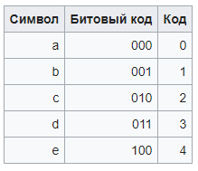

Крок 1: Тоді, згідно з викладеним вище алгоритмом, ми додамо до порожнього рядка a і перевіримо, чи є рядок a в таблиці. Оскільки ми при ініціалізації занесли до таблиці всі рядки з одного символу, рядок a є в таблиці.
Крок 2: Далі ми читаємо наступний символ b із вхідного потоку та перевіряємо, чи є рядок ab у таблиці. Такого рядка в таблиці поки що немає. Додаємо до таблиці ⟨5⟩ ab. У потік: ⟨0⟩;
Крок 3: ba – ні. У таблицю: ⟨6⟩ba. У потік: ⟨1⟩;
Крок 4: ac – ні. У таблицю: ⟨7⟩ ac. У потік: ⟨0⟩;
Крок 5: ca - ні. У таблицю: ⟨8⟩ ca. У потік: ⟨2⟩;
Крок 6: ab є в таблиці; aba - ні. У таблицю: ⟨9⟩ aba. У потік: ⟨5⟩;
Крок 7: ad - ні. У таблицю: ⟨10⟩ ad. У потік: ⟨0⟩;
Крок 8: da – ні. У таблицю: ⟨11⟩ da. У потік: ⟨3⟩;
Крок 9: aba є в таблиці; abac - ні. У таблицю: ⟨12⟩ abac. У потік: ⟨9⟩;
Крок 10: ca є в таблиці; cab - ні. У таблицю: ⟨13⟩ cab. У потік: ⟨8⟩;
Крок 11: ba є в таблиці; bae - ні. У таблицю: ⟨14⟩ bae. У потік: ⟨6⟩;
Крок 12: І, нарешті, останній рядок e, за ним йде кінець повідомлення, тому ми просто виводимо в потік ⟨4⟩

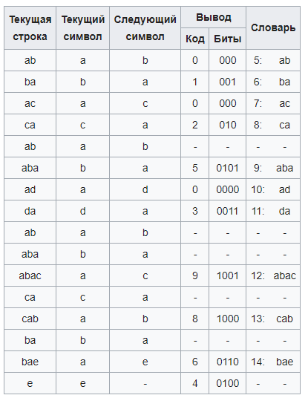
Отже, ми отримуємо закодоване повідомлення 01025039864 та його бітовий еквівалент 0000010000100101000000111001100001100100. Кожен символ вихідного повідомлення було закодовано групою з трьох біт, повідомлення містило 16 символів, отже довжина повідомлення становила 3⋅16=48 біт.
Закодоване повідомлення так само спочатку кодувалося трибітними групами, а при появі в словнику восьмого слова - чотирибітними, разом довжина повідомлення склала 4⋅3+7⋅4=40 біт, що на 8 біт коротше за вихідне.

Декодування
Особливість LZW полягає в тому, що для декомпресії нам не потрібно зберігати таблицю рядків у файл для розпакування. Алгоритм побудований таким чином, що ми можемо відновити таблицю рядків, користуючись лише потоком кодів.

Тепер уявімо, що ми отримали закодоване повідомлення, наведене вище, і нам потрібно його декодувати. Насамперед нам потрібно знати початковий словник, а наступні записи словника ми можемо реконструювати вже на ходу, оскільки вони є просто конкатенацією попередніх записів. Крім того, в процесі кодування та декодування коди до словника додаються під час обробки одного й того ж символу, тобто це відбувається "синхронно". | 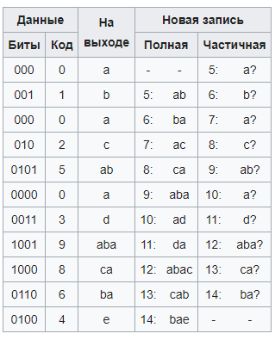

Завдання до лабораторної роботи

- Перейдіть у гілку LosslessСompression та у папці LosslessСompression новий файл з назвою «rlelzwcompression.py».
- Необхідно реалізувати прості алгоритми стиснення даних без втрат RLE та BWT та перевірити їх ефективність, застосувавши алгоритми до тестових послідовностей, які були згенеровані на минулій лабораторній та збережені у файлі sequence.txt. Результати будуть зберігатися у файл results_rle_lzw.txt .
- Зчитування послідовностей
Робота алгоритму буде перевірятися на тестових послідовностях (original sequences), згенерованих таким чином, щоб можна було оцінити, як впливає на ефективність кодування даних алгоритмами RLE та BWT (коефіцієнт стиснення, КС; compression ratio) ймовірність появи елементів, структура цих даних (неоднорідні/однорідні), їх розмір, розмір їх алфавіту та інше.
На минулій лабораторній №5 було згенеровано 8 послідовностей (original sequence1..8) з однаковою довжиною N_sequence= 100 елементів, але з різними алфавітами, ймовірностями появи елементів та їх розподілу. Вони були об’єднані в одному списку original_sequences та збережені у файлі sequence.txt.
Перше, що потрібно зробити – це зчитати їх з файлу та знову представити їх у вигляді списку для зручності подальшої роботи з ними.
Зчитувані дані зберігаються у вигляді рядку. Щоб представити його у вигляд списку відповідних послідовностей можна скористатися функцією ast.literal_eval(), яка обчислює вирази Python з рядкового подання (! для її використання потрібно імпортувати модуль ast ).
Далі потрібно видалити зайві елементи (квадратні дужки, лапки, тощо) з кожного рядка, що міститься у списку original_sequences. Зробити це можна за допомогою методу strip().
with open("sequence.txt", "r") as file
original_sequences = ast.literal_eval(file.read())
original_sequences = [sequence.strip("елемент, що потрібно видалити").strip("("елемент, що потрібно видалити") for sequence in original_sequences]

За допомогою циклу для кожної послідовності sequence у списку original_sequences потрібно знайти наступні величини (всі ці значення вже були знайдені у минулій лабораторній, їх потрібно просто продублювати):
- обчислити кількість появ кожного символу в послідовності за допомогою функції Counter із модуля collections.
counts = collections.Counter(sequence)
- обчислити ймовірність появи кожного символу шляхом розподілу кількості його входжень на загальну кількість символів у послідовності (N_sequence= 100).
probability = {symbol: count / N_sequence for symbol, count in counts.items()}
- обчислити ентропію послідовності з урахуванням обчислених ймовірностей з допомогою формули Шеннона, в якій ентропія: , i = 1, K де Р(λ_{i}) - ймовірність появи символу (λ_{i}), а К – розмір алфавиту.
entropy = -sum(p * math.log2(p) for p in probability.values())
Перед обчисленням не забутьте імпортувати модулі math та collections. Значення ентропії для послідовності, як і саму послідовність, а також інформацію про кількість біт, яка потрібна для її представлення, необхідно зберегти до файлу results_rle_lzw.txt.

Приклад реалізації:

У цій лабораторній будемо вважати, що для представлення будь-якого елемента потрібно 16 біт. Це дозволить спростити роботу з послідовностями та сконцентруватися на принципах дії методів стиснення та на значеннях їх коефіцієнтів стиснення.
Насправді, кількість біт, яка використовується для представлення різних елементів даних , залежить від багатьох факторів:
- чи належить цей символ до групи ASCII (для їх кодування використовують 8 біт);
- до якого алфавіту він належить. Всі символу латинського алфавіту а..z, A..Z представлені в таблиці ASCII, також як і цифри 0..9, знаки пунктуації, найрозповсюдженіші спец символи та деякі команди клавіатуру, тому потребують потребують для кодування 8 біт. А ось кодування символів кирилиці, грецького, китайського алфавіту потрібно буде більше біт. Точну кількість можна дізнатися з Unicod, в якому зібрано усі можливі символи всесвіту та закріплена за кожним унікальна бітова послідовність (код). Так наприклад, для кодування символів українського алфавіту потрібно 16 біт згідно з розподіленням в Unicod.
- яке використовується кодування (UTF-8/ UTF-16/ UTF-32);
- чи відомий заздалегідь алфавіт (перелік всіх унікальних елементів) даних, які будуть кодуватися. Адже навіть, якщо за замовчуванням стоїть кодування у 16 біт для будь-якого символу вхідної послідовності, то, якщо точно відомо, що дані представлені лише символами з таблиці ASCII, то може автоматично використовуватися для їх кодування 8 біт.

У згенерованих послідовностях були використані різні символи, різні алфавіти. Будемо вважати , що всі вони в original sequence закодовані 16 бітами на кожний символ, тобто кодами однакової довжини. Тому для визначення кількості біт, яка потрібна на представлення всієї послідовності , потрібно довжину послідовності (кількість елементів) помножити на 16 біт. Тобто розмір всіх тестових послідовностей, які використовуються, як вхідні дані, буде становити 1600 біт (100 елементів х 16 біт).

- Кодування RLE
Потрібно створити функцію def encode_rle(sequence), вхідним аргументом sequence якої буде послідовність, яка була зчитана з файлу на попередньому етапі. Ця функція повинна реалізовувати процес кодування довжин серій заданої послідовності.
У самій функції потрібно створити змінну, у яку будуть зберігатися вихідні дані (result).
Для реалізації алгоритму потрібно провести заміну однакових елементів (серій) у вихідній послідовності (sequence [i] == sequence [i + 1]) на запис, в якому вказується код елементу sequence [i] та кількість його повторень (count) (довжина серії).
Для визначення серій однакових елементів потрібно за допомогою циклу пройтись за всіма елементами кодової послідовності sequence (від початкового елементу (і = 0) до кінцевого len(sequence)) та за допомогою іншого циклу виявити серії однакових елементів (sequence [i] == sequence [i + 1]) та провести підрахунок кількості появи таких елементів count для кожної виявленої серії.
Тобто, якщо наступний елемент знаходиться в межах вхідної послідовності i + 1 < len(s sequence) та дорівнює попередньому (s[i] == s[i + 1]), то довжина серії збільшується count = count + 1.
Якщо наступний елемент не дорівнює попередньому (s[i] != s[i + 1]), то це свідчить про завершення серії та необхідність запису її параметрів до вихідної послідовності (result). У роботі кодування застосовується до даних у вигляді рядку, тому і вихідні дані також зручно представляти в такому ж вигляді result += str(count) + sequence [i].
Далі перевіряється наступний елемент вхідної послідовності і так, доки виконується умова i < len(sequence). Після чого записується остаточна вихідна послідовність (result).

Наприклад, якщо ми маємо вхідну послідовність (sequence) 1110110000.

i | 0 | 1 | 2 | 3 | 4 | 5 | 6 | 7 | 8 | 9
sequence[i] | 1 | 1 | 1 | 0 | 1 | 1 | 0 | 0 | 0 | 0
 | серія  («1») |  |  | серія  («0») | серія  («1») |  | серія  («0»)
довжина серії (count) | 3 |  |  | 1 | 2 |  | 4
result += str(count) + sequence [i] | 31 |  |  | 10 | 21 |  | 40

Рисунок

Вихідна послідовність (result) після кодування буде 31102140.

Розглянута для прикладу вхідна послідовність має алфавіт (перелік елементів, що в неї входять) розмірністю 2 та елементи «1» та «0», тобто в ній можуть зустрічатися лише два елементи – «1» та «0». Але RLE може працювати з різними за розміром і складом алфавітами – з цифрами, літерами різних алфавітів, спецсимволами.

Також можна інакше реалізувати кодування послідовності, тобто знаходження серій та їх довжин, через команду enumerate. Часто при переборі об'єктів у циклі for потрібно не тільки отримати сам об'єкт, але і його порядковий номер. У попередньому варіанті кодування це виконувалося використанням циклу та створенням додаткової змінної, яка зростала на одиницю з кожним проходженням циклу. Однак, набагато зручніше це робити за допомогою ітератора enumerate. Ця функція повертає два змінні цикли: кількість поточних ітерацій та значення елемента на поточній ітерації.
Для цього варіанту алгоритм буде реалізовано наступним чином:
1. Ініціалізується змінна count із значенням 1 та порожній список result, до якого додаватимуться кортежі (значення символу, кількість повторів).
2. У циклі for перебираються символи sequence, починаючи з індексу 0.
3. Якщо індекс дорівнює 0, то пропускається ітерація (бо немає попереднього символу для порівняння).
4. Якщо поточний символ дорівнює попередньому, то лічильник count збільшується.
5. Якщо поточний символ не дорівнює попередньому, то у список result додається кортеж з попереднім символом та його повторами (sequence[i - 1] і count), а лічильник count знову ініціалізується значенням 1.
for i, item in enumerate(sequence):
якщо виконується умова i == 0: continue,
або якщо item == sequence[i - 1]: count += 1,
інакше додати результат до вихідної послідовності
result.append((sequence[i - 1], count))
count = 1
6. Після закінчення циклу for до списку result додається останній кортеж з поточним символом та його повторами.
result.append((sequence[len(sequence) - 1], count))
7. Далі у новому циклу for перебираються кортежі result. Кожен кортеж перетворюється на рядок, де спочатку вказується кількість повторів, а потім значення символу (f"{item[1]}{item[0]}"). Отримані рядки додаються до списку encoded.
encoded = []
for i, item in enumerate(result):
encoded.append(f"{item[1]}{item[0]}")

8. Останнью дією є повернення рядка, отриманого зі списку encoded, об'єднаного методом join, та список result.
return "".join(encoded), result

Результатом виконання кодування, алгоритм реалізації якого наведено вище,
encoded_sequence, encoded = encode_rle(original sequence)
буде закодована послідовність у вигляді рядка (encoded sequence) та списку кортежів (encoded), де кожен кортеж містить значення символу та кількість його повторів у вхідному рядку (original sequence).

original sequence | aааааааа |  | b
encoded sequence | 8 | а | 1 | b
 | кількість повторів | символ | кількість повторів | символ

Рисунок

Ефективність такого кодування полягає в тому, що ми отримуємо вихідну послідовність, для збереження якої, потрібна менша кількість біт, тобто стискаємо дані.

original sequence | аааааааа |  | b
необхідна кількість біт для збереження (UTF-8) | 8+8+8+8+8+8+8+8 |  | +8 |  | =72 біти
encoded sequence | 8 | а | 1 | в
необхідна кількість біт для збереження (UTF-8) | 8 | +8 | +8 | +8 | =32 біти

Рисунок

Для цього прикладу ефективність стиснення (коефіцієнт стиснення, Compression ratio, CR)

CR= розмір( original sequence),[біт] / розмір (encoded sequence,[біт], [разів]
або
= (1 – розмір (encoded sequence,[біт]) / розмір( original sequence,[біт])) * 100, [%]

становить 72/32=2,25 або (1 – 32/72)*100=56%, тобто для збереження (передачі) стисненої послідовності можна використати на 56% менше бітів. Чим більші отримані значення для обох варіантів знаходження коефіцієнту стиснення, тим краща ефективність стиснення. Якщо коефіцієнт стиснення дорівнює 1 або 0% - це означає, що кількість біт для представлення даних до кодування та після однакова.
Закодовану послідовність (encoded sequence), інформацію про кількість байт, що вона займає, та значення коефіцієнта стиснення (Compression ratio) потрібно зберегти у файл results_rle_lzw.txt.

Приклад реалізації:

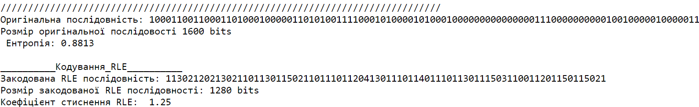

Кодування RLE широко застосовується, але воно обмежене застосуванням лише для неоднорідних даних, тобто структура яких мало змінюється та має великі ділянки однакових елементів, тобто ймовірність появи елементів значно відрізняється. Таке обмеження можна пояснити саме через представлення закодованих даних, як на прикладі вище.
Адже, якщо вхідні дані будуть більш однорідні (ймовірність появи елементу буде наближатися до 1), то може бути ситуація коли кількість елементів вихідної послідовності буде більша , ніж кількість елементів вхідної. В такому випадку і для її збереження буде потрібно більше бітів.

original sequence | а |  | b |  |  | а |  | b |  | а |  | b |  | а |  | b |  | b
необхідна кількість біт для збереження (UTF-8) | 8 |  | +8 |  |  | +8 |  | +8 |  | +8 |  | +8 |  | +8 |  | +8 |  | +8 |  | =72 біти
encoded sequence | 1 | а |  | 1 | b | 1 | а | 1 | b | 1 | а | 1 | b | 1 | а |  | 2 | b
необхідна кількість біт для збереження (UTF-8) | 8 | +8 |  | +8 | +8 | +8 | +8 | +8 | +8 | +8 | +8 | +8 | +8 | +8 | +8 |  | +8 | +8 |  | =128 біт
Рисунок

Коефіцієнт стиснення для цього випадку дорівнює 128 біт / 72 біти = 0,56 < 1, тобто стиснення тут не відбулося, а навпаки, об’єм даних збільшився.
Тому застосовують кодування довжин серій (RLE) лише для даних з певною межею ймовірності появи символів.

В цій лабораторній використовуються різні за характеристиками послідовності. Щоб виключити випадки збільшення даних при кодуванні RLE, тобто значень CR<1 – що не можна трактувати як стиснення, додамо при виведенні результату стиснення умову, згідно якої результати CR (compression_ratio_RLE) менше 1 не будуть виводитися, а будуть замінені на «-» - це буде позначати, що розмір закодованої послідовності (encoded_sequence ) збільшився порівняно з розміром вхідної послідовності (original sequence).
compression_ratio_RLE = round((len(original sequence)/len(encoded sequence)), 2)
if compression_ratio_RLE < 1:
compression_ratio_RLE = '-'
else:
compression_ratio_RLE = compression_ratio_RLE

Висновком для такого результату («-») може бути те, що до такого типу даних застосування методу RLE є неефективним.

Приклад реалізації:

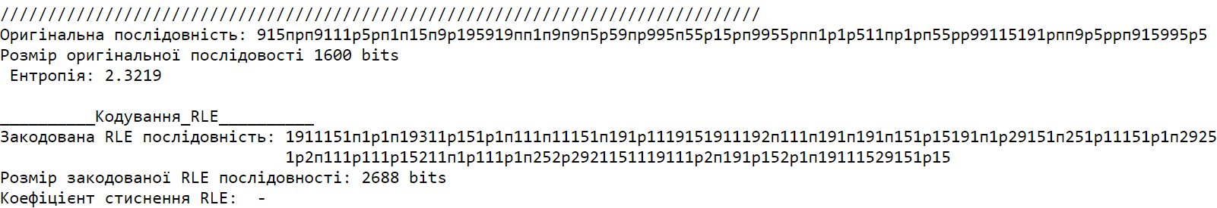

- Декодування RLE
Потрібно створити функцію def decode_rle(sequence), вхиднім аргументом sequence якої буде послідовність, яка була згенерована при виконанні кодування (encode_rle). Ця функція повинна реалізовувати процес декодування довжин серій заданої послідовності.
Процес декодування зводиться до виконання зворотних дій. Тобто потрібно зчитати елементи закодованої послідовності, пам’ятаючи, що до кодованої послідовності зберігалися дані про довжини серій однакових елементів у вхідній послідовності , у вигляді показника довжини серії елементу послідовності та самого елементу послідовності. Для виконання декодування потрібно послідовно у декодовану послідовність записати елементи, що відповідають добутку значення показника довжини серії елементу послідовності та значення елементу послідовності.
Наприклад, для encode sequence: 31102140, формування decode sequence почнеться з запису 3 елементів зі значенням «1», далі 1 елементу зі значенням «0», далі 2 елементи зі значенням «1» і т.д. (decode sequence: 1110110000) .
У самій функції потрібно створити змінну, у яку будуть зберігатися вихідні дані (result). Далі перебратиє елементи вхідного масиву sequence і додати в результуючий масив result відповідну кількість повторень елемента (перше значення в кортежі item) помножене на сам елемент (друге значення в кортежі item).
У результаті всі елементи результуючого масиву result об'єднати в один рядок за допомогою методу join(), який приймає як аргумент масив рядків і об'єднує їх в один рядок. Потім отриманий рядок повертається як результат виконання функції.
for item in sequence:
result.append(item[0] * item[1])
return "".join(result)

Декодовану послідовність (decoded sequence) та інформацію про кількість байт, що вона займає (для перевірки правильності декодування), потрібно зберегти у файл results_rle_lzw.txt.

Приклад реалізації:
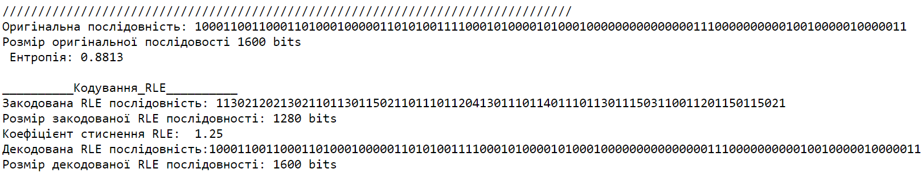

- Кодування LZW

Алгоритм LZW використовується для стиснення даних без втрат шляхом заміни довгих послідовностей символів на один код, який займає менше місця. Алгоритм LZW-кодування може бути ефективним для кодування довгих послідовностей даних з фрагментами, що повторюються, таких як зображення, аудіо і відео.
Однією з головних особливостей методу LZW є те, що він дозволяє працювати не тільки зі сталими даними, тобто ті які вже повністю надійшли до приймача і для яких можна визначити всі параметри та створити постійний словник, а ще й динамічними даними, тобто тими, що тільки надходять і ніякої інформації про параметри наступних даних нема. Для такого випадку LZW вміє формувати словник «на льоту», тобто додавати нові елементи. При чому ці нові елементи, тобто ті, які були додані після визначення основного списку елементів і формування первинного словника, не потрібно зберігати до закодованих даних та передавати разом з ними. Для декодування достатньо закодованої послідовності та первинного словника. Всі інші елементи у закодованій послідовності згенеровані на базі елементів первинного словника та їх можна однозначно визначити.
Для спрощення процедури кодування, через використання різних алфавітів та через малий об’єм даних, що кодується, ми використовуємо у якості словника перші елементи Unicod, які закодовані 16 бітами. Тобто цей словник вже ініціалізовано – для кожного елемента присвоєна унікальна 16-бітова послідовність. Використання словника Unicod, який розуміють та використовують всі системи та пристрої, дозволяє нам зберігати у вихідний файл лише коди елементів у словнику (з позначкою , що це представлення в Unicod) , без збереження самого словнику, що в деяких випадках займає значну частину вихідного файлу. Звичайно, якщо створити свій словник елементів первинного алфавіту, у якому елементи будуть закодовані бітовою послідовністю, розмір якої буде визначатися кількістю елементів первинного алфавіту, то ми отримаємо значно менший розмір закодованих даних (але тільки для випадків з низькими значеннями ентропії, та значним об’ємом вхідних даним порівняно з затратами на зберігання словника).
Для лабораторної, як було сказано раніше, використовуємо 16-бітне представлення елементів. Але при кодуванні у нас з’являться нові елементи, яких не має в переліки Unicod. Тому для їх позначення потрібно буде збільшити кількість біт бітової послідовності, якою вони будуть представлені.
Тобто 16 бітами можна закодуватии 2^16 = 65536 різних символів. Кодам елементів у вихідних даних до 65535 включно (рахунок з 0) будуть відповідати елементи первинного алфавіту, а кодам >65535 будуть відповідати нові елементи алфавіту і вони будуть вже кодуватися 17 бітами. Через збільшення розміру бітової послідовності до17 біт можна закодувати додатково ще 65536 елементів, чого нам цілком достатньо, і наврядчи буде ще раз збільшено розмір бітової послідовності. Але при використанні значно менших розмірів первинного алфавіту (наприклад, у 32 елементи – для кодування яких потрібно 5 біт), зростання буде відбуватися частіше.
Кінцева мета алгоритму LZW-кодування – скоротити розмір вихідної послідовності даних.
Для реалізації алгоритму кодування створимо функцію def encode_zlw(sequence), вхідним аргументом sequence якої буде послідовності, які були зчитані з файлу . Ця функція повинна реалізовувати процес словникового кодування LZW.
Це можна реалізувати за наступним алгоритмом:

1. Спочатку потрібно ініціалізувати словник. Створюється порожній словник "dictionary", в якому кожен символ Unicode, від 0 до 65535(тобто 65536 різних символів, кожному з яких відповідає унікальна 16-бітова послідовність), є ключем, а відповідні значення встановлюються рівними їх числовим кодам.
dictionary = {}
for i in range(65536):
dictionary[chr(i)] = i
2. Далі відбувається кодування вхідних даних. За допомогою циклу алгоритм проходить по кожному символу вхідний послідовності даних. Початкове значення змінної "current" встановлюється в порожній рядок (current = ""). Далі символи поєднуються з поточним рядком "current", щоб утворити новий рядок "new_str".
for c in data:
new_str = current + c
Якщо новий рядок "new_str" вже є у словнику "dictionary", то "current" встановлюється рівним "new_str". Якщо ж "new_str" не знайдено у словнику, то код поточного рядка "current" додається у вихідний список "result", новий рядок "new_str" додається до словника з наступним вільним кодом і "current" встановлюється рівним поточному символу.
if new_str in dictionary:
current = new_str
else:
result.append(dictionary[current])
dictionary[new_str] = len(dictionary)

element_bits = 16 if dictionary[current] < 65536 else math.ceil(math.log2(len(dictionary)))

current = c

3. На кожному кроці виконання циклу потрібно вивести інформацію про код елементу зі словника Unicod (dictionary[current]), сам елемент (current) та кількість біт для поточного елемента (element_bits) та записати її у файл "results_rle_lzw.txt".
Також потрібно визначити розмір закодованої послідовності. Але просто порахувати кількість елементів у закодованій послідовності та помножити її на однакову кількість біт, для LZW не припустимо, бо при додаванні нового елементу до словнику для запису його коду (у разі якщо його значення перевищило кількість елементів словнику) бітовою послідовністю – знадобиться більша кількість біт. Для нашого випадку, елементи , які входять до первинного словника (елементи Unicod) будуть кодуватися 16 бітами кожний, а нові елементи , що будуть додані до словника – 17 бітами. Тому розмір вихідних даних "size" будемо визначати сумуванням кількості біт, що треба витратити на представлення кожного коду елементи, що будуть записуватися у вихідну послідовність (encode sequence).
Для виведення інформації про код елементу зі словника Unicod (dictionary[current]), сам елемент (current) , кількість біт для поточного елемента (element_bits) та розміру вихідної послідовності "size" у циклі, що був реалізований на попередньому кроці , потрібно додати їх представлення
with open("results_rle_lzw.txt", "a") as file:
file.write(f"Code: {dictionary[current]}, Element: {current},
bits: {element_bits}\n")
total = total + element_bits

4. Після обробки всіх символів вхідних даних через цикл код останнього елемента last потрібно записати окремо у вихідний список "result" – він не буде записаний у циклі. У коді відбувається виведення інформації про коди та символи лише у випадку, якщо поточний рядок не знайдено у словнику. Останній елемент не виводиться, тому що він не викликає переходу на новий рядок і не потрапляє у цей випадок. Також потрібно для нього окремо обчислити довжину біт та додати до змінної "size".
last = 16 if dictionary[current] < 65536 else math.ceil(math.log2(len(dictionary)))
size = size + last
with open("results_rle_lzw.txt", "a") as file:
file.write(f"Code: {dictionary[current]}, Element: {current}, Bits: {last}\n")
result.append(dictionary[current])
5. Також потрібно записати у файл "results_rle_lzw.txt" закодовану послідовність "result" та її розмір у бітах " size ".
file.write(f"Закодована LZW послідовність:{''.join(map(str, result))} \n")
file.write(f"Розмір закодованої LZW послідовності: { size } bits \n")
Також потрібно обчислити коефіцієнт стиснення
compression_ratio_LZW = round((len(original sequence)*16 / size), 2)

Приклад реалізації:
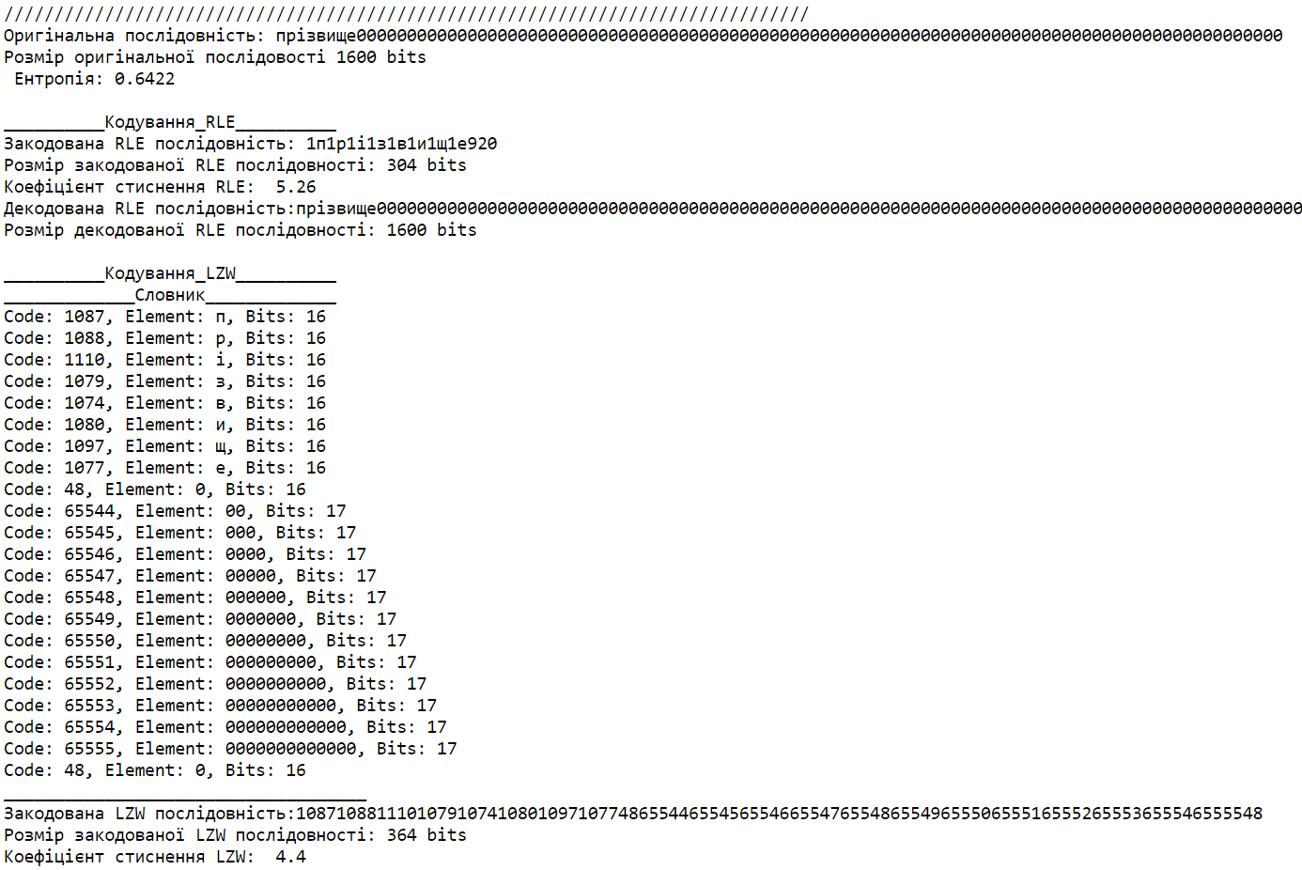

- Декодування LZW

Потрібно створити функцію def decode_zlw(sequence), вхиднім аргументом sequence якої буде послідовність кодів, яка була згенерована при виконанні кодування (encode_zlw). Ця функція повинна реалізовувати процес LZW декодування.
Функція lzw_decode приймати на вхід закодовані дані як послідовності чисел sequence.
Потім потрібно створити словник dictionary, у якому кожен символ представлений своїм числовим кодом від 0 до 65535 (тобто первинний словник). Використовуючи вбудовану функцію chr(i), кожне число у словнику можна перетворити на відповідний символ.
dictionary = {}
for i in range(65536):
dictionary[i] = chr(i)
Далі потрібно ініціалізувати змінні результати result, попередній previous та поточний current. result буде використовуватися для зберігання розкодованого рядка. previous і current використовуються для створення нових послідовностей символів у разі, коли код з sequence не знайдено у словнику.
result = ""
previous = None
current = ""
Після цього за допомогою циклу кожен елемент з sequence (код символу) перевіряється на наявність у словнику dictionary. Якщо код знайдено у словнику, відповідний символ додається до результату result, і використовується previous і current для створення нових послідовностей символів, які додаються до словника.
for code in sequence:
if code in dictionary:
current = dictionary[code]
result += current
if previous is not None:
dictionary[len(dictionary)] = previous + current[0]
previous = current
Якщо код не знайдено у словнику, створюється нова послідовність символів current за допомогою previous і першого символу previous. Ця нова послідовність додається в результат і в словник, а потім попередньо встановлюється рівним current. Далі потрібно повернути розкодований рядок result
else:
current = previous + previous[0]
result += current
dictionary[len(dictionary)] = current
previous = current

return result
Декодовану послідовність та інформацію про кількість байт, що вона займає (для перевірки правильності декодування), потрібно зберегти у файл results_rle_lzw.txt.

print( f"Декодована LZW послідовність:{decoded_result_LZW} \n"
f"Розмір декодованої LZW послідовності:
{len(decoded_result_LZW) * 16} bits \n", file=file)

- Потрібно виконати кодування та декодування методами RLE та LZW усіх згенерованих послідовностей. Результати зберегти у файл results_rle_lzw.txt.

Приклад реалізації:

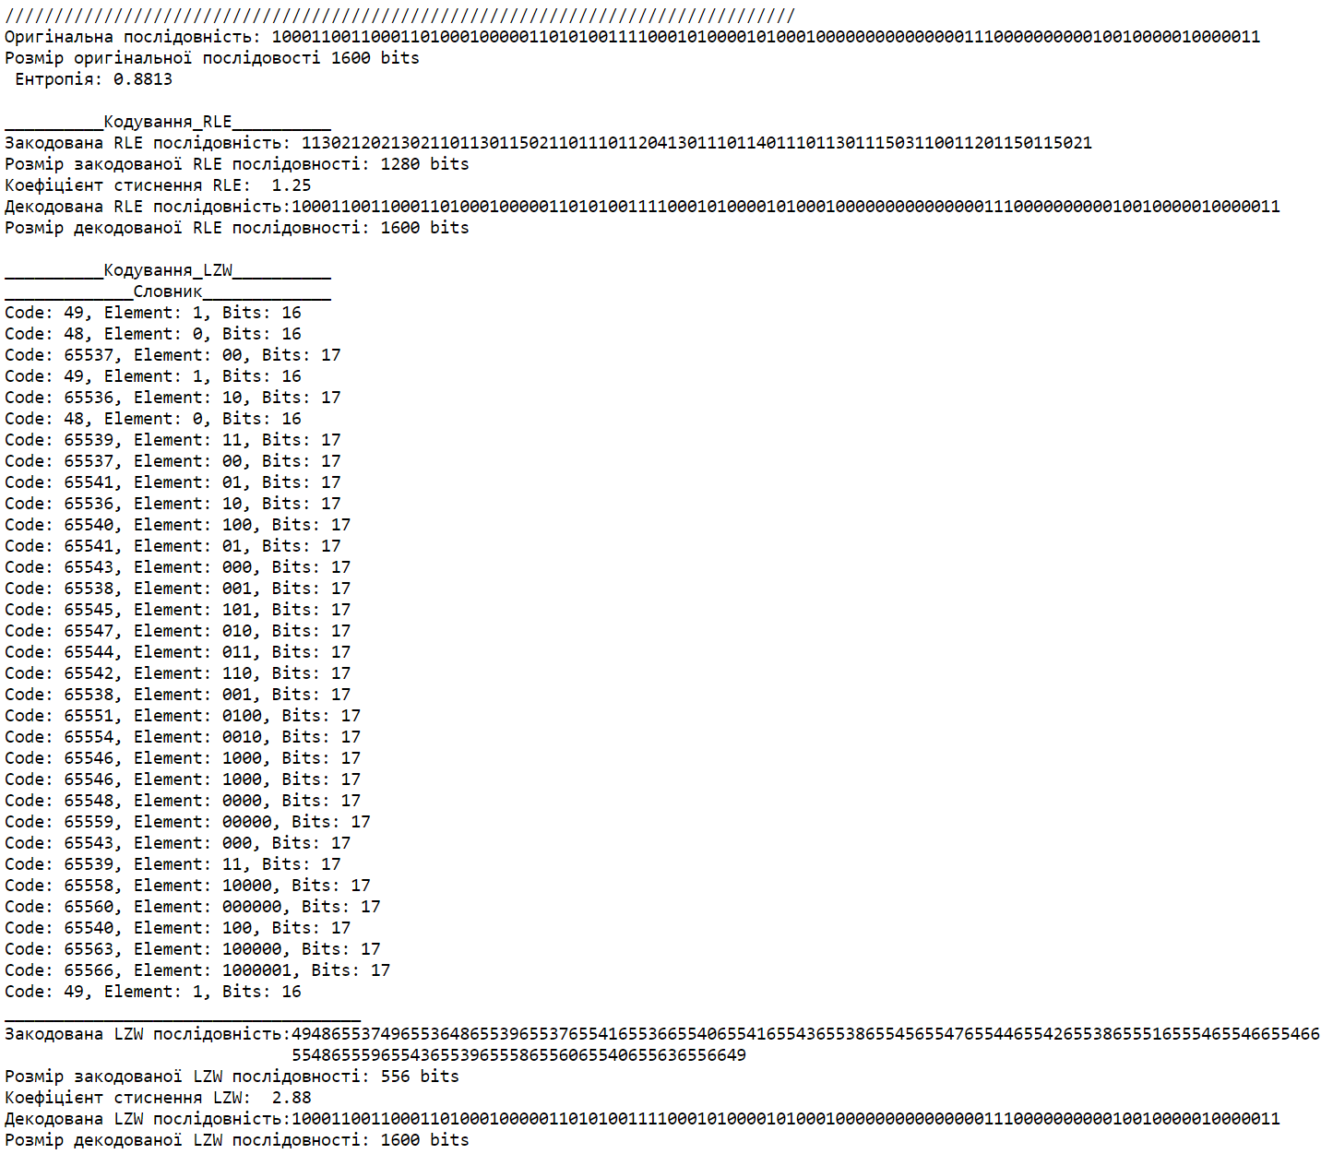

- Також потрібно відобразити основні характеристики у вигляді таблиці. В ній буде представлено інформація про значення ентропії та коефіцієнтів стиснення (compression_ratio_RLE, compression_ratio_LZW) для кожної послідовності.
Для цього в циклі в основному тілі програми, де ми знаходили ці параметри створимо список, до якого їх додамо
results.append([round((entropy), 2), compression_ratio_RLE, compression_ratio_LZW])

Далі в основному тілі програми створимо фігуру, яка по висоті буде дорівнювати кількості послідовностей (N=8) :
fig, ax = plt.subplots(figsize=(14/1.54, N/1.54))

Також задамо назви заголовків стовбців та рядків
headers = ['Ентропія', 'КС RLE', 'КС LZW']
row = ['Послідовність 1', 'Послідовність 2', 'Послідовність 3', ..…N]

Далі будується сама таблиця, а також визначаються її параметри, такі як розмір шрифту та висота рядків, а також вимикаються осі графіку:
ax.axis('off')
table = ax.table(cellText=results, colLabels=headers, rowLabels=row, loc='center' , cellLoc='center')
table.set_fontsize(14)
table.scale(0.8, 2)

Далі необхідно зберегти отриманий рисунок за допомогою команди fig.savefig, задавши ім’я рисунку «Результати стиснення методами RLE та LZW».

Приклад реалізації
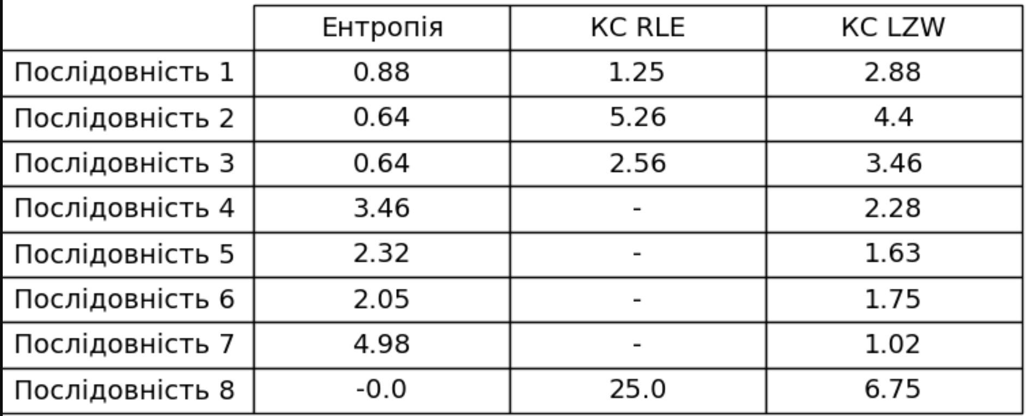

- Виконайте команди у терміналі «git add LosslessСompression», після чого зробіть коміт «git commit -m " LosslessСompression, 2"», а після завантажте все на віддалений репозиторій, завантаживши туди гілку цієї лабораторної роботи «git push -u origin LosslessСompression».

- У вас у репозиторії має бути скрипт до цієї лабораторної роботи, а також текстовий файл results_rle_lzw.txt з результатами, а також рисунок «Результати стиснення методами RLE та LZW». До завдання у менторі завантажте звіт з лабораторної роботи, після чого пройдіть тестовий блок до завдання. Оцінка буде розрахована з двох балів: оцінка за виконання самої роботи, та відповіді на тестові питання

